Муниципальное бюджетное дошкольное
образовательное учреждение детский сад № 18
«Солнышко»

Подготовила: воспитатель МБДОУ № 18
Белова Л.В.

г. Приморско-Ахтарск
2016г.

Тема: «По мотивам дымковской игрушки – Жар птица».
Цели и задачи: дать детям общее представление об образах животных в народном искусстве. Формировать умение выполнять роспись дымковской игрушки.
Оборудование: пластилин, стек, подложка для лепки, иллюстрации игрушек,
Ход занятия.
Воспитатель: Среди современных русских глиняных игрушек самой популярной является дымковская; её ласково и нежно называют «дымка», потому что делают её в заречной слободе Дымково в городе Кирове, что стоит на берегу Вятки.
Зимой слобода в дыму оттого, что топятся печи, а в пасмурные дни стелется туман от речки – отсюда и название Дымковская слобода, а игрушки также именуются дымковскими. Жители этой слободы все, от мала до велика, лепили глиняную игрушку к весенней ярмарке.
Давайте и мы посмотрим на эти игрушки. Чем эти игрушки похожи друг на друга? (Белым фоном.) Если дети затрудняются ответить на этот вопрос, можно сформулировать вопрос по-другому:
– Как вы думаете, какой краской сначала покрывают каждую игрушку? (Белой.)
– Правильно, белой, оттого что лепили их чаще всего зимой, когда вокруг было белым – бело. В тех местах зима длинная и снега много. Сидит мастер у окна, видит вокруг всё в снегу, и хочется ему сделать игрушку такой же белой, чистой. Но ведь игрушки делались к празднику, поэтому они должны быть яркими и нарядными.
– Какими ещё красками раскрашены игрушки? (Дети называют цвета.)
– Посмотрите, какие узоры вы видите на игрушках? (Полосочки, клеточки, кружочки.)
– Нравятся вам эти игрушки? Кому какая игрушка нравится больше всех? Почему? (Маленькие, добрые, весёлые, красивые, радостные и т. д.)
Завелась неведомая птица -
Всякий ей дивится:
Не поет и не летает,
Вся горит и полыхает.
Далеко по белу свету
Знают все пичугу эту,
Эта птица не простая,
Расписная, золотая.
Просто диво — безделушка,
Зовут ее народная игрушка.

Сообщение темы занятия.
Воспитатель: сегодня мы познакомимся с дымковской игрушкой – жар птицей и вам предстоит самим сделать ее.
Показ лепки из пластилина на педагогическом образце. Работаем одновременно с детьми.
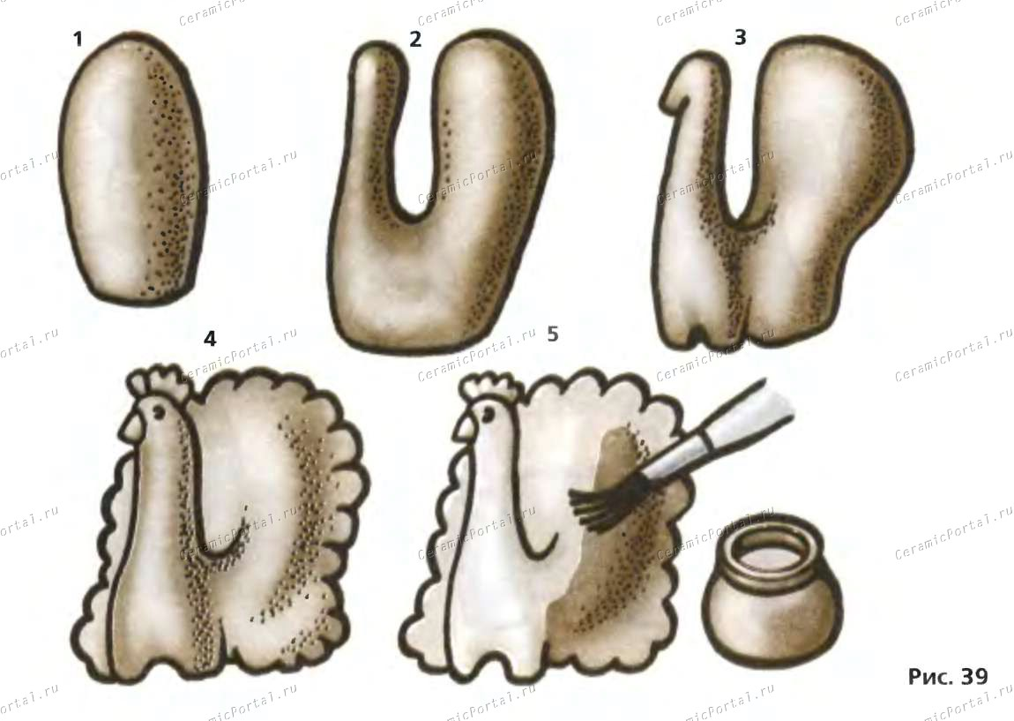

Лепка «жар-птицы». В отличие от фигурок людей жар-птицу полностью лепят из целого куска глины (рис. 39).
Тщательно разомните в руках глиняный ком и придайте ему яйцевидную форму (39.1). Затем, укрепив на дощечке, разделите сверху глиняный ком на две части (39.2). Из одной части вылепите голову, туловище и ноги, а из другой — хвост и крылья (39.3). Заканчивают лепку тем, что тонкие края хвоста и крыльев изгибают волнообразно пальцами (39.4). Готовую игрушку, как и предыдущие, красят в белый цвет, а после высыхания расписывают.

